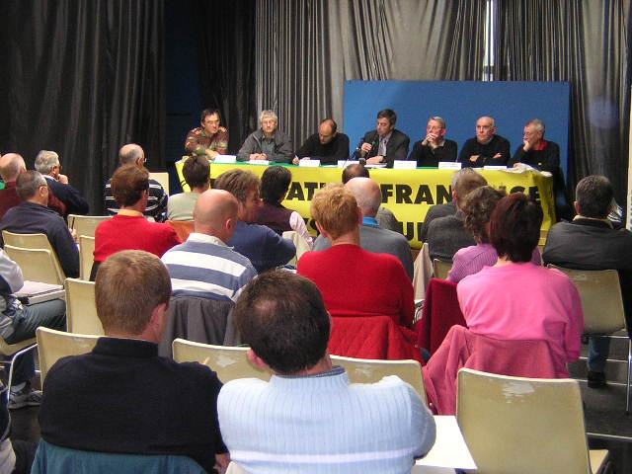
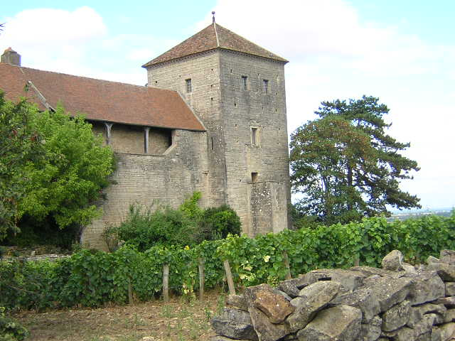

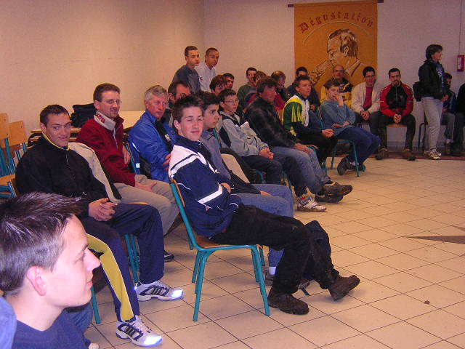

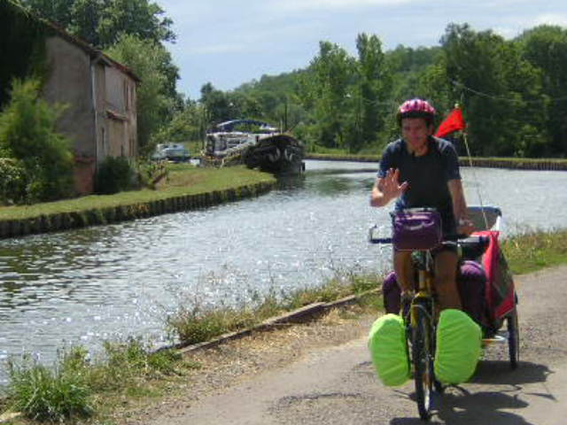

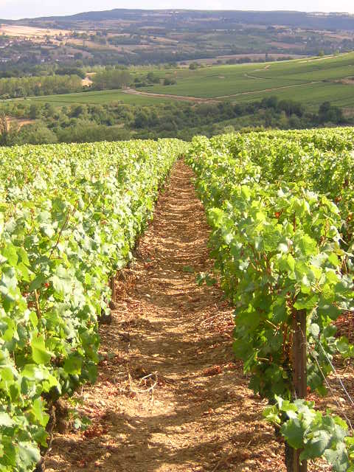

Dans le cadre de la FETE NATIONALE DU CYCLOTOURISME et DU PATRIMOINE
Avec Monum, Centre des monuments nationaux,
le Ministère Jeunesse et des sports et de la vie associative, MMA Assurances.

DIMANCHE 25 SEPTEMBRE

JOURNEE DU CYCLOTOURISME
ET DU PATRIMOINE

Comme cela vous a déjà été annoncé (dans l’Echo de juillet) et avec une semaine de décalage avec les organisations nationales pour éviter d’interférer avec la randonnée Marne Ard’aisne, l’équipe de votre CODEP, associée à l’US Cheminots de REIMS, a choisi cette date pour vous proposer :

Une Cyclo-Découverte autour de REIMS « Patrimoine et TGV »

Alliant la découverte les sites remarquables du futur TGV Est européen et le rappel des gares historiques du chemin de fer de la banlieue de Reims (CBR) cette randonnée vous entraînera autour de Reims pour une journée ludique, sportive et culturelle pour laquelle nous espérons une belle participation.

ORGANISATION :

Rendez vous devant la gare SNCF de Reims à 9h00, départ à 9h30 pour parcours de 65 kms environ à allure promenade pour découvrir les sites suivants ( en italique ) :

 | Renseignements organisation Thierry GALERON  03.26.09.34.59 le soir.
  Cormontreuil 8 Km
  Route de Rilly (arrêt sur le pont TGV)
  Trois-Puits (arrêt pont ligne Reims-Epernay) 12 Km
  Champfleury
  Villers aux Nœuds
  Écueil 20 Km
  Sacy
  Bezannes (future gare TGV et CBR ) 26 Km
  Jouy
  Pargny les Reims 30 Km
  Gueux (tranchée TGV) 35 Km
  Méry-Prémecy
  Bouleuse
  Tramery (viaducs TGV)
  Faverolles (pause déjeuner prés du lavoir ) 47 Km
  Treslon
  Rosnay
  Gueux 67 kms

Nos amis cheminots seront les guides accompagnateurs de cette randonnée, ils se feront une joie d’apporter commentaires et éclairages au cours des nombreux arrêts (un spécialiste cheminot de la ligne TGV répondra à vos questions).

Une voiture accompagnatrice (avec remorque vélo) sera présente sur tout le parcours.
Si vous souhaitez vous rendre à la gare en auto, parking gratuit, place du boulingrin.

---- Engagement gratuit – 40 Tee-shirts offerts par la FFCT – Carte de route et assurance ----

Le repas, pris à proximité ou sous l’abri du lavoir de Faverolles selon la météo, sera tiré du sac dans la plus pure tradition cyclotouriste. Le CODEP aura le plaisir de lui donner une touche conviviale en offrant un apéritif « champêtre » aux heureux participants.
Soyez donc nombreux à venir nous rejoindre pour cette belle journée de sport, de loisir et de convivialité.
Amateurs d’horizons différents, cyclotouristes avertis, randonneurs tranquilles, cette journée unique est faite pour vous. Venez, n’hésitez pas …

L’équipe du CODEP et l’US Cheminots de Reims

